Звіт про виконання лабораторної роботи №2
ООП
Мета роботи: Використовуючи теоретичне підґрунтя про ООП у мові Python переробити програму телефонного довідника студентів використовуючи принципи ООП для формування відомостей про студентів.
Завдання до лабораторної роботи
Переробити функціональність телефонного довідника студентів групи, що був розроблений у Лабораторній роботі №2 використовуючи принципи ООП:
- розробити клас Студент групи з відповідними атрибутами;
- розробити клас Список групи, має містити не словники, як виконано в лабораторній роботі №2, а об’єкти класу Студент групи; додавання нового запису, видаленні існуючого чи зміна даних має бути виконана через методи класу Список групи.
- розробити клас для роботи з файлами для зчитування початкової інформації про список групи та збереження інформації по завершенню програми.
- список студентів має містити не словники, як виконано в лабораторній роботі №2, а об’єкти класу Студент групи;
- описання всіх класів мають міститися в окремих файлах, що мають відповідні імена(наприклад Student, StudentList, Utils)
- основний функціонал програми має бути покритий Юніт тестами.
Хід роботи:
1) На початку виконання лабораторної роботи я проаналізувала вимоги до завдання та визначила загальну структуру програми з використанням об’єктно-орієнтованого підходу.
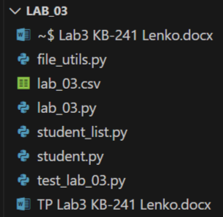
Рис.1 - Загальна структура програми
2) Я створила клас Student, який описує студента групи та містить основні атрибути: ім’я, номер телефону, електронну пошту та адресу.
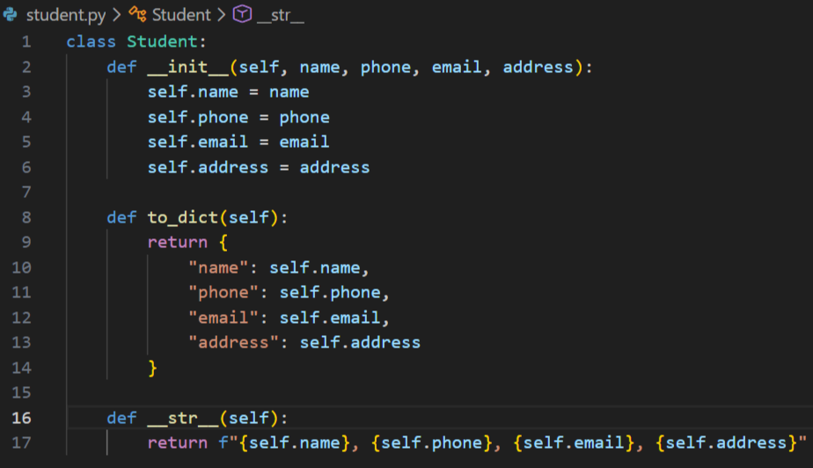
Рис.2 - Вміст файлу student.py
3) Я розробила клас StudentList, який зберігає список студентів у вигляді об’єктів класу Student та реалізує методи додавання, видалення, редагування та перегляду інформації про студентів.
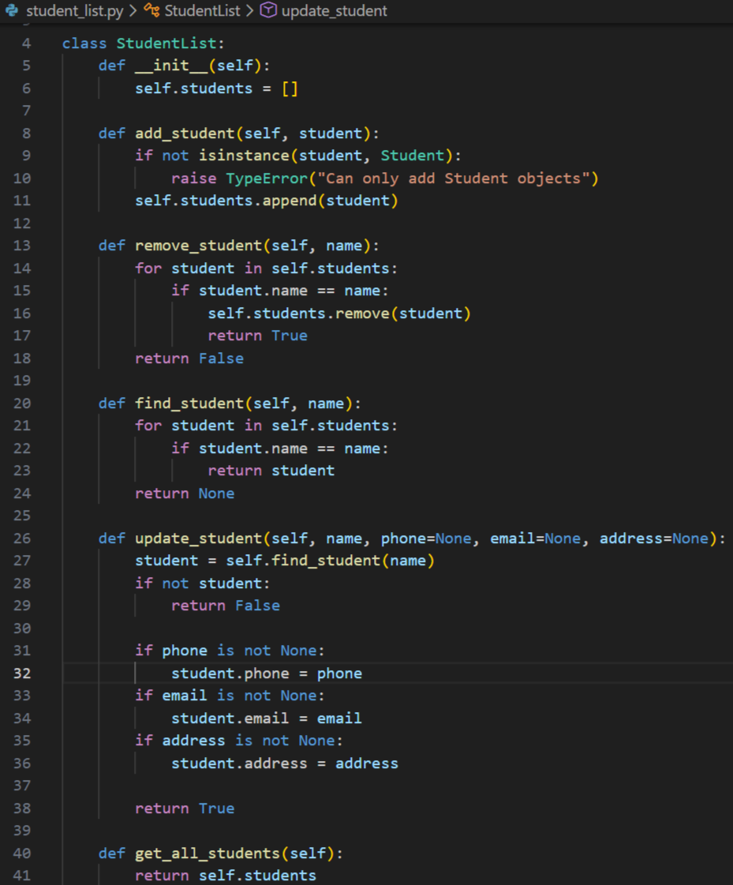
Рис.3 - Вміст файлу student_list.py
4) Для роботи з файлами я створила окремий клас FileUtils, який забезпечує зчитування початкових даних зі CSV-файлу та збереження оновленої інформації після завершення роботи програми.
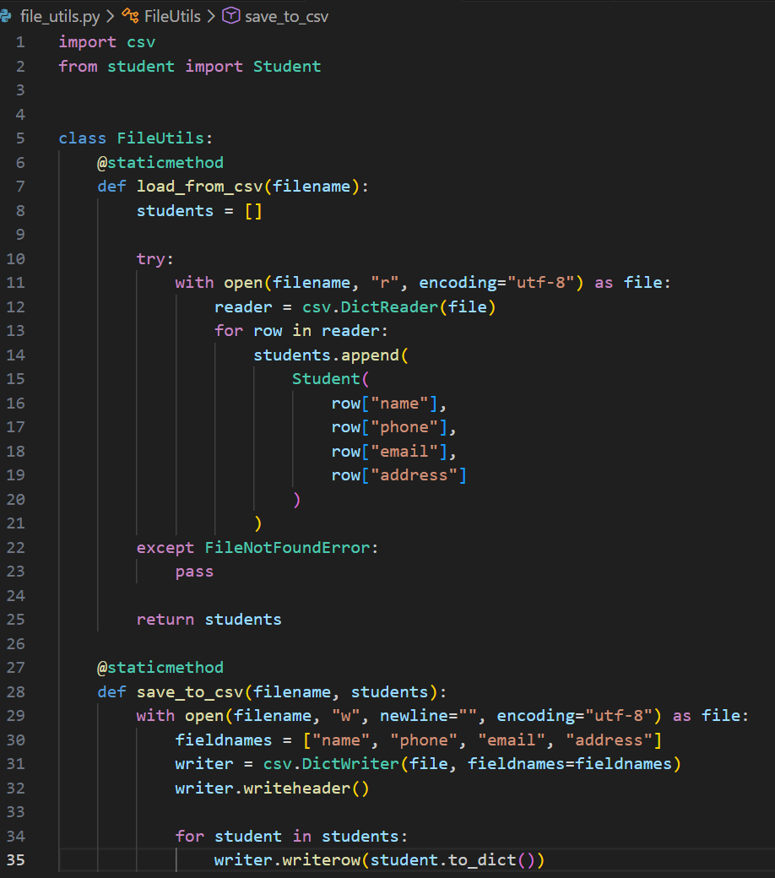
Рис.4 - Вміст файлу file_utils.py
5) Основний функціонал програми я реалізувала у файлі lab_03.py, де організувала консольне меню для взаємодії з користувачем та виклик методів відповідних класів.
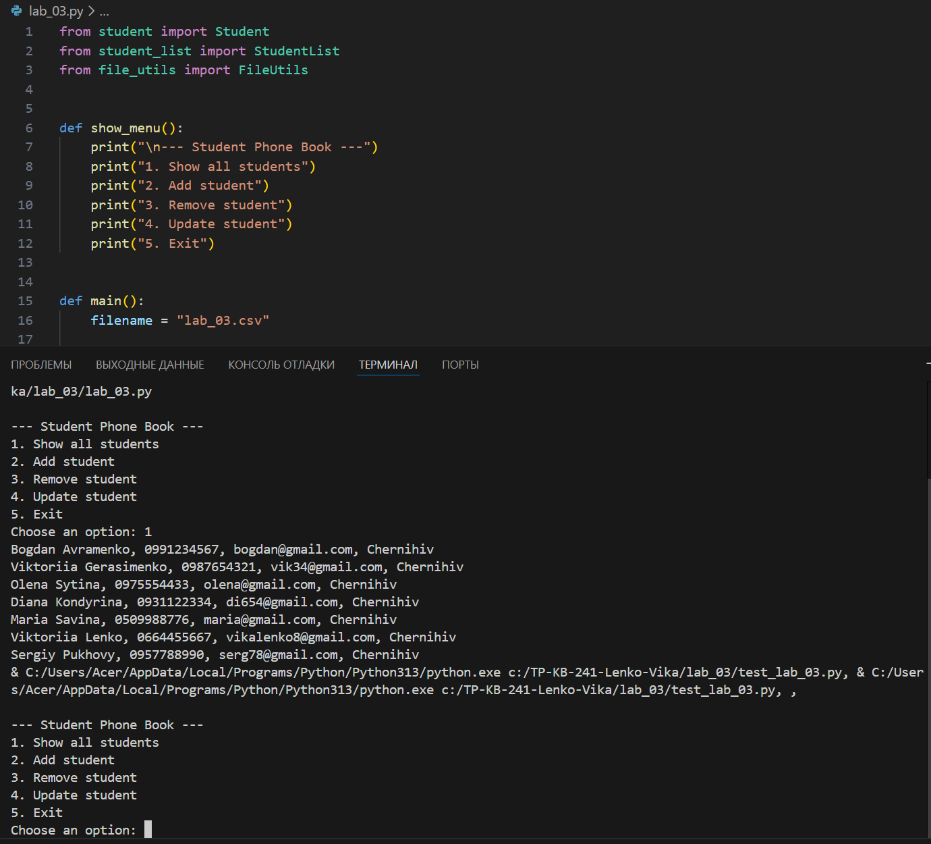
Рис.5 - Скрін із запуском програми та меню
6) Для перевірки коректності роботи основних методів я створила файл з юніт-тестами test_lab_03.py.
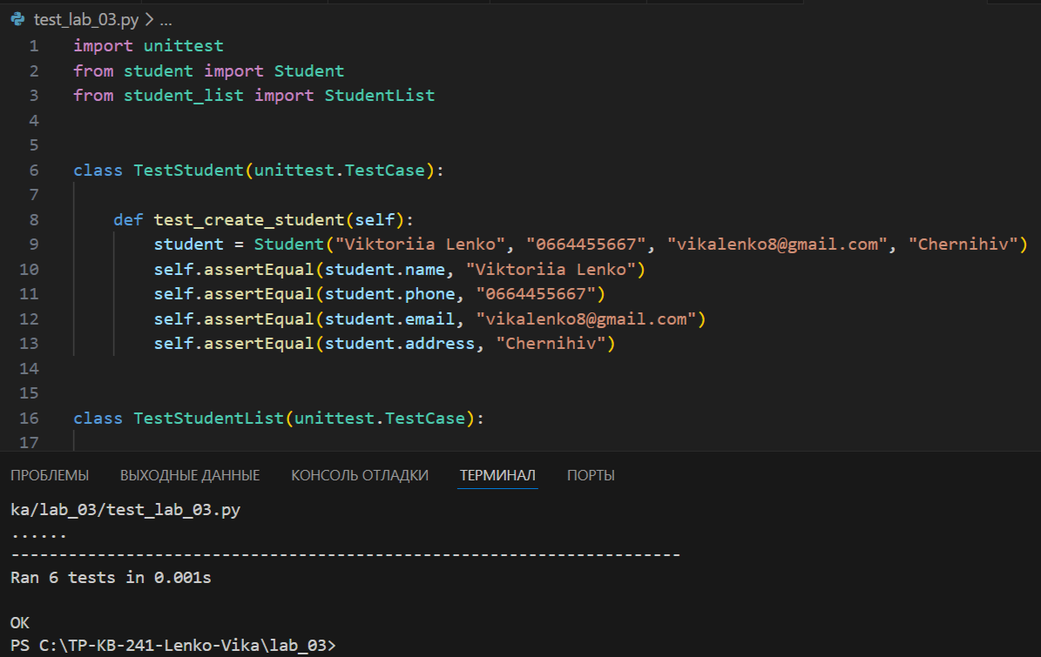
Рис.6 - Успішне виконання тестів
Висновок: у результаті виконання лабораторної роботи я створила консольну програму телефонного довідника студентів групи з використанням принципів об’єктно-орієнтованого програмування та збереженням даних у CSV-файлі.

